New Mix Pikosito llega con todo al Flow Fest 2025 🔥
Ciudad de México, 18 de noviembre de 2025. ¡Atención, bellak@s! El Flow Fest 2025 está a punto de hacer historia con dos días de perreo, ritmo y flow en el Autódromo Hermanos Rodríguez, y New Mix llega muy todo que ver como patrocinador oficial del festival de reggaetón más grande del mundo.
Este año el cartel está brutal: Don Omar, Nicky Jam, J Balvin, Myke Towers, Wisin & Yandel, Jowell & Randy, Alvaro Díaz, Young Miko, María Becerra, Bad Gyal, Tokischa, Cris MJ y Natanael Cano, entre muchos más. Una edición histórica que celebra el poder femenino en la escena urbana, con mujeres imparables que están cambiando el juego con su talento y estilo.
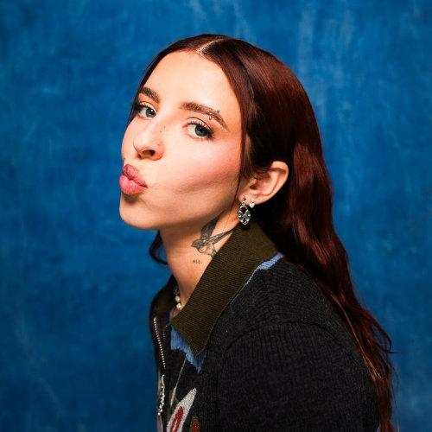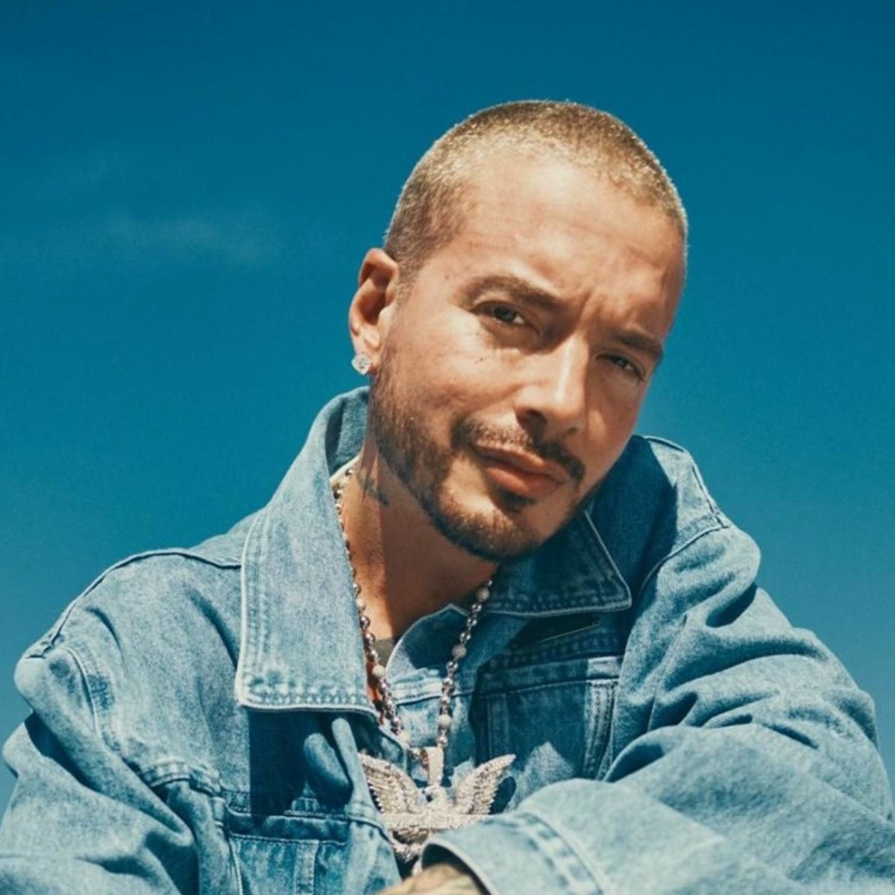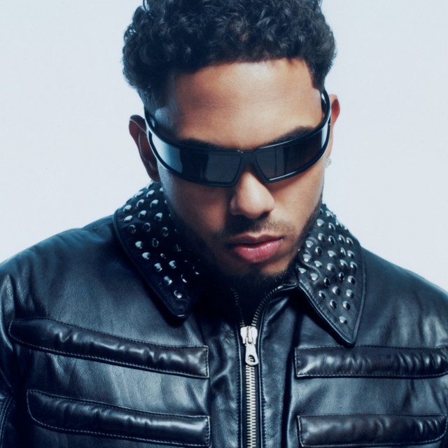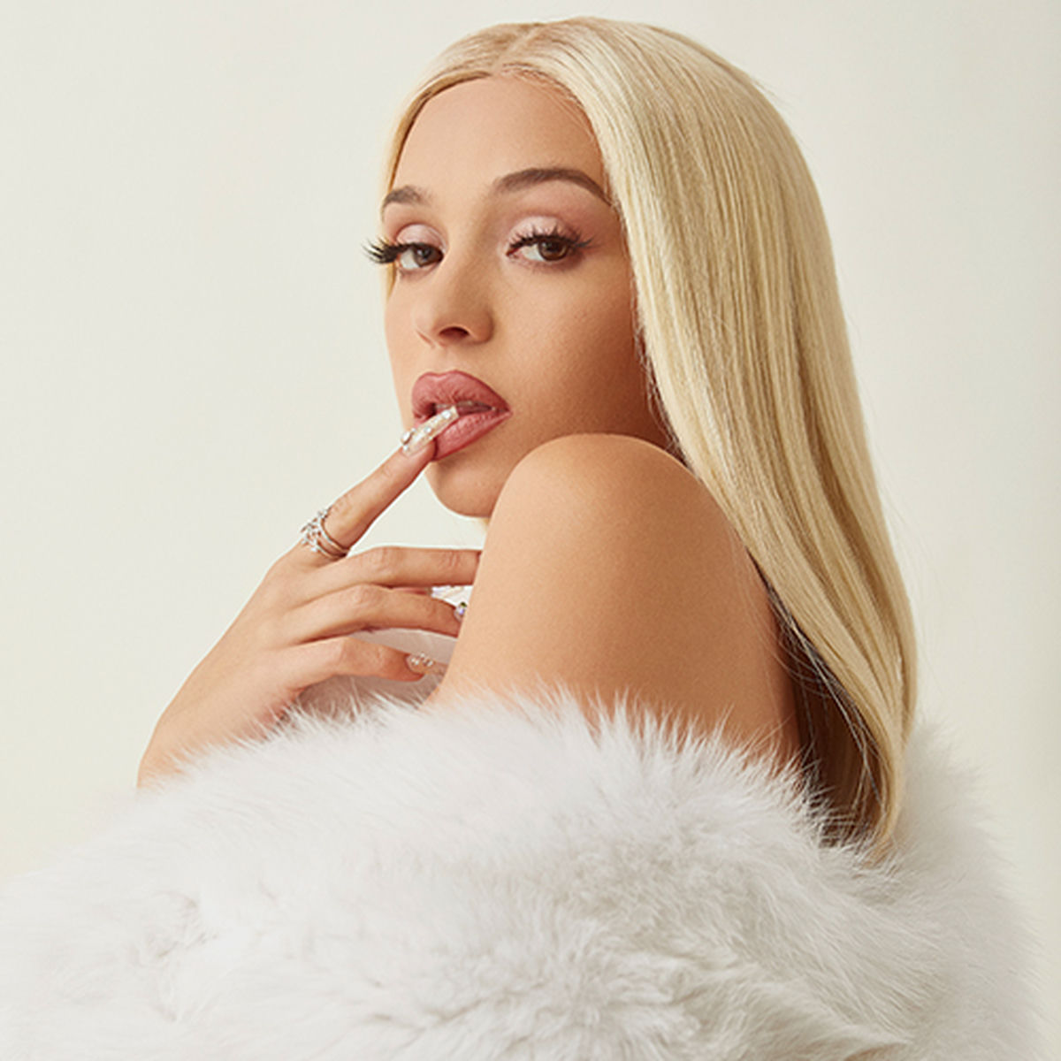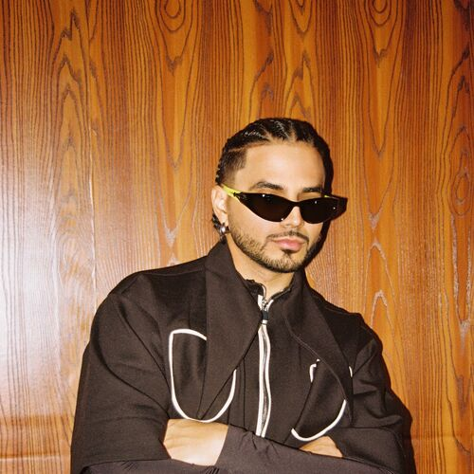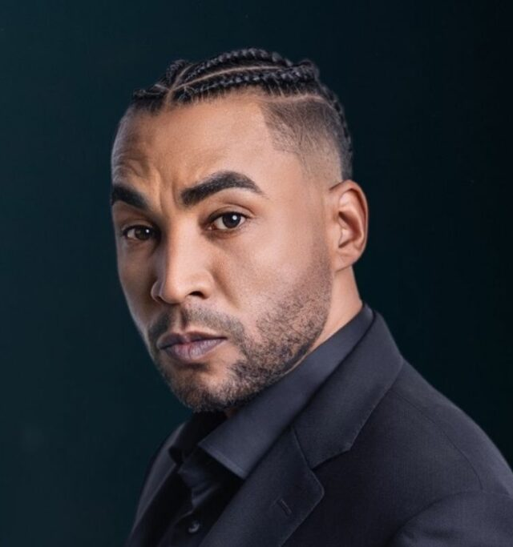
El stand de New Mix: donde el flow nunca se apaga
Si vas al Flow Fest, prepárate para vivir una experiencia que mezcla diversión, estilo y ritmo, todo al más puro sabor New Mix. Este año, la marca se rifó con un espacio lleno de color, beats y spots diseñados para que vivas tu mejor versión.
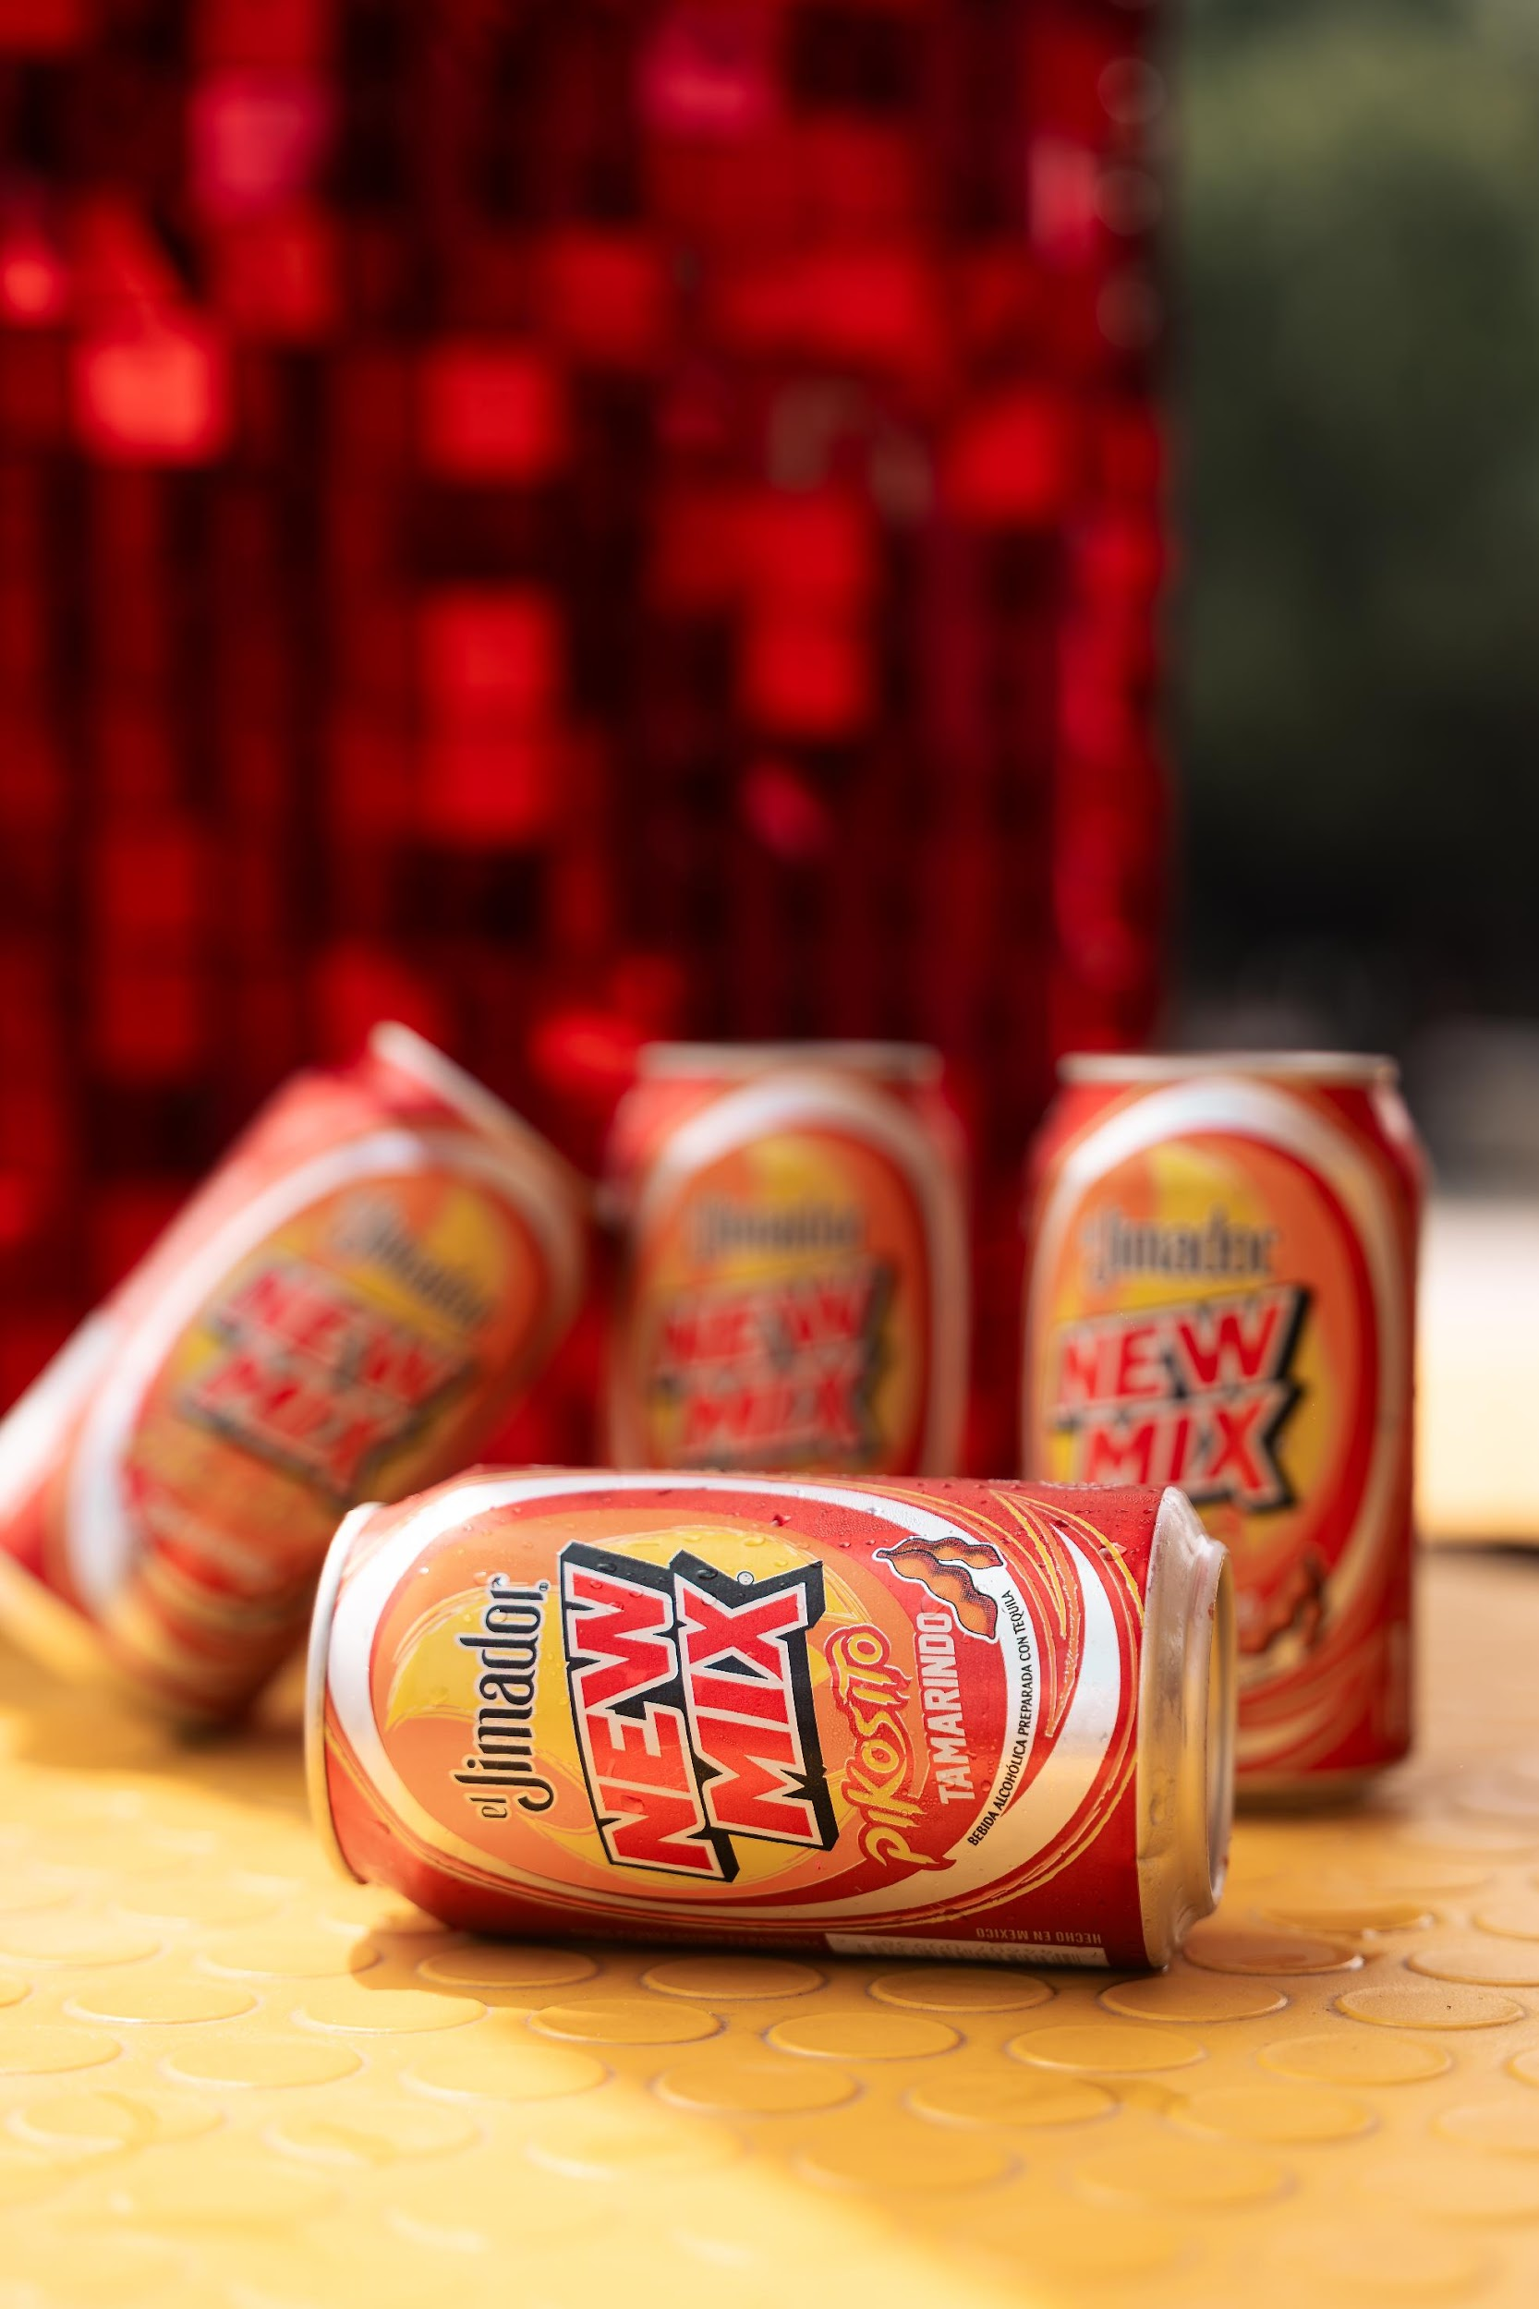
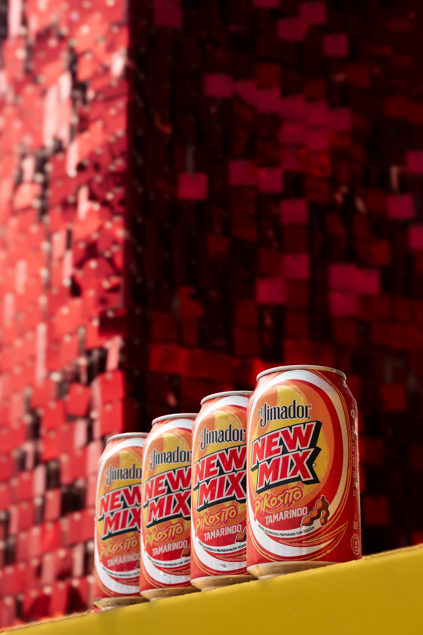
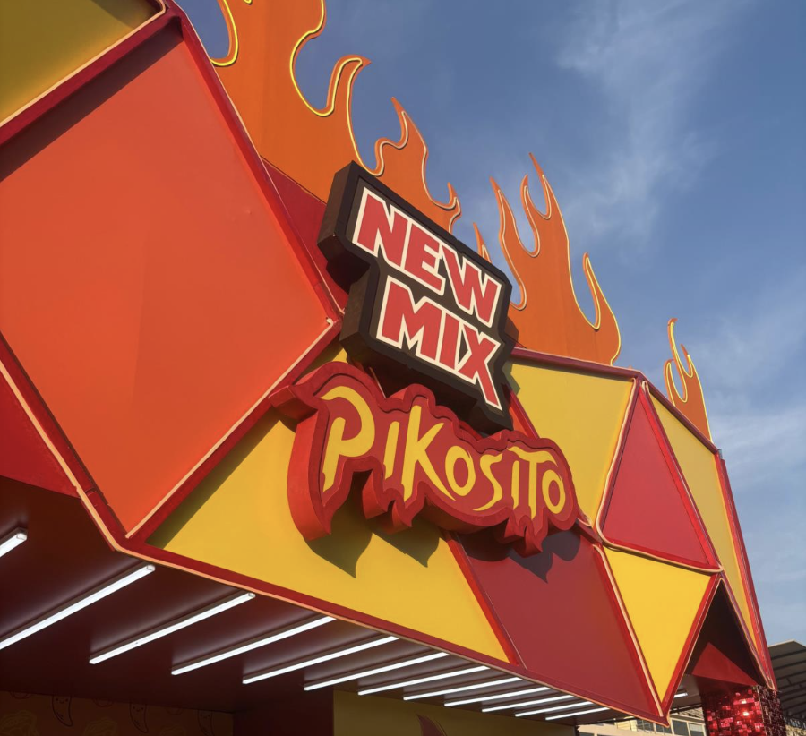

Aquí te dejamos el tour del spot más top del festival:
- Tooth Gem Station:
Luce un brillo único con gemas dentales que harán que tu sonrisa sea la más icónica del Flow Fest. Perfecta para quienes quieren que su actitud brille tanto como sus outfits.
- Photo Opportunity:
Un lugar hecho para romper el feed. Luces, neones y escenarios inmersivos para que presumas tu flow y captures ese momento que merece mil likes.
- Pump It Up Station:
Sube a la pista y demuestra tus mejores pasos. Aquí se trata de moverse, bailar y dejarlo todo con el beat del reggaetón más prendido.
- Custom Station “Estilo Pikosito”:
La parada obligada para quienes saben que el flow también se lleva puesto. Personaliza tu sudadera con parches, frases y detalles que griten tu esencia. ¡Cada prenda será tan única como tú!
- Outfits con flow: prepárate para brillar
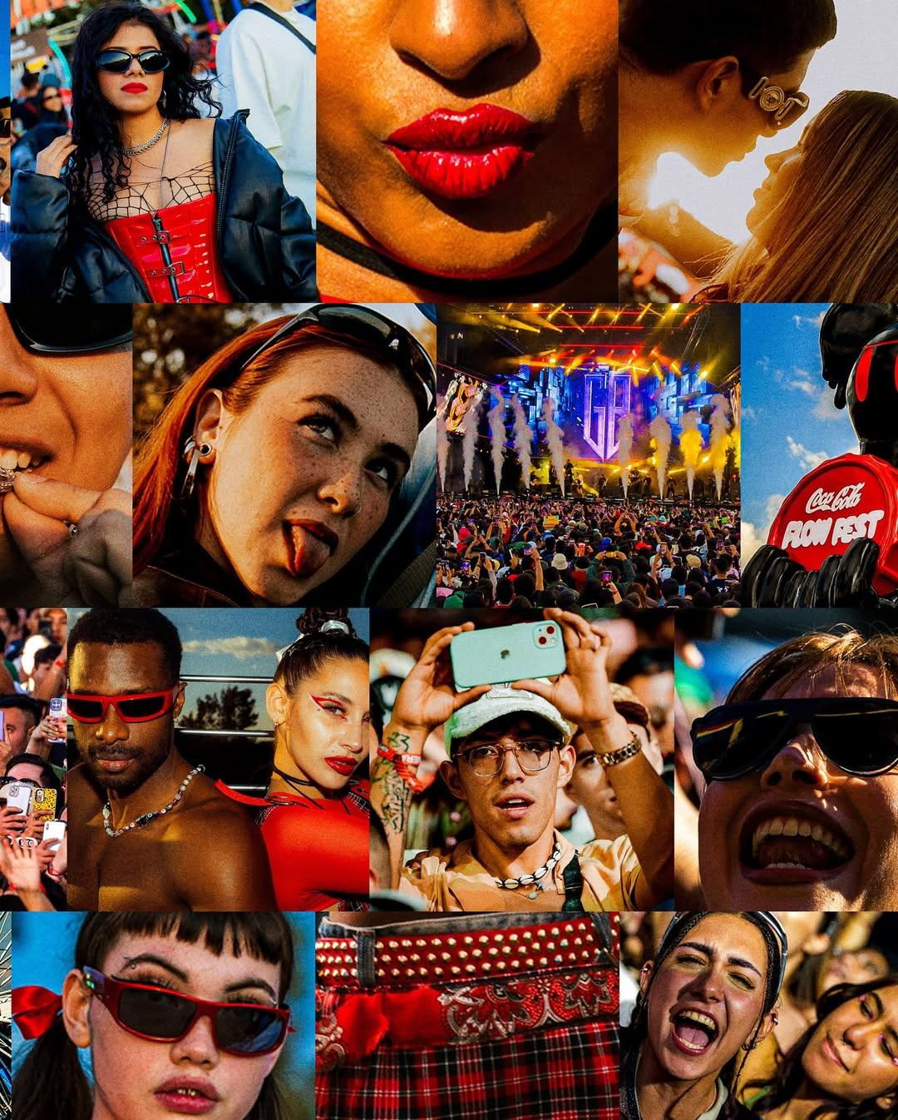
El Flow Fest no es solo música, es una pasarela urbana donde cada look cuenta. Atrévete a combinar colores intensos, cadenas, tops, lentes futuristas y sneakers que hablen por ti. Inspirado en la energía vibrante de New Mix, el estilo es libre: desde lo oversized y neón, hasta lo pikosito y tropical, todo se vale si tu outfit dice “aquí llegó el flow”.

- Vive el Flow Fest con actitud y responsabilidad
New Mix te invita a disfrutar el festival de la mejor manera: con estilo, con tus reales y con la energía que enciende cualquier fiesta. Recuerda que lo importante no es solo llegar, sino disfrutar el viaje —con buena vibra, respeto y responsabilidad.
Así que ya lo sabes: Flow Fest 2025 será un estallido de música, moda y diversión. Prepara tu look, tu energía y tus mejores pasos, porque #ElMixDelFlow te espera con experiencias únicas y un sabor que sólo New Mix puede dar.

Acerca de New Mix
En 1997 nace New Mix, la primera bebida premezclada, lista para tomar con Tequila el Jimador. New Mix cuenta con una variedad de mezclas de sabores increíbles: Paloma, Vampiro, Mineral Limón, Mineral Naranja y ahora Cantarito
New Mix es una marca propiedad de Brown-Forman Corporation.

Síguenos en:
Facebook: https://www.facebook.com/NewMixOficial
Instagram: https://www.instagram.com/newmixmx/
YouTube: https://www.youtube.com/channel/UClcwd8J_5nsgGsQ9wUFrYuA

Contacto para prensa:
quantum
Mafer Galicia
Mariafernanda.galicia@qprw.co
55 5172 9812

